**1. What is the difference between track averaged LET and energy**

**(dose) averaged LET?**

Track average: deler tracket I like lengder. Beregne energien deposited I hver lenge og finne gjennomsnittet.

Energy average: Dele tracket i like energi deposisjoner. Deretter finne gjennomsnittslengden partiklen beveger seg per grense energi deposisjon.

**2. How does LET vary with energy and why?**

Jo mer tid en ladd partikkel er nær et coloumb felt jo mer energi avsetter den.

**3. What is RBE?**

Relativ biological effectiveness

The RBE of some test radiation (r) compared with x.rays is defined by the ratio

**4. How does RBE change with fractionation of the dose?**

Man ser at hvis det er fraksjoner så er RBE veldig annerledes for røntgen.

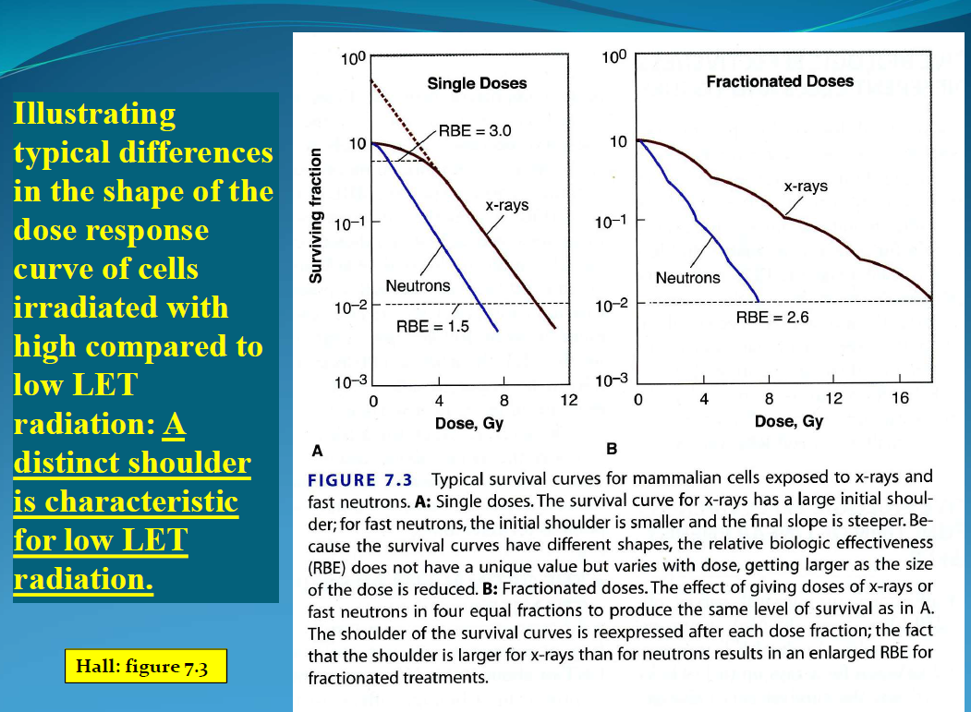

**5. Draw a survival curve of alpha rays, neutrons and x-rays in the**

**same plot**

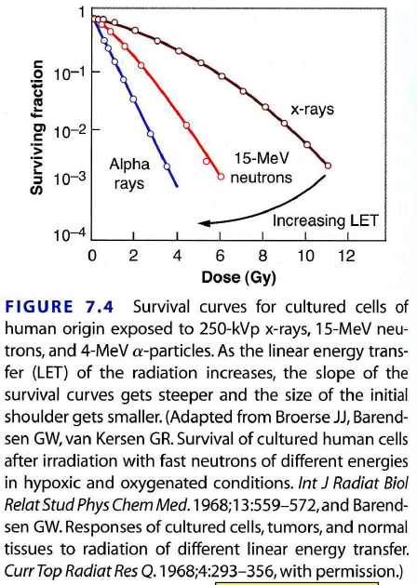

**6. How does RBE vary with LET?**

Økende stoppingpower/LET gir økende RBE ser på bildet ovenfor

**7. What is the optimal LET for inducing DSBs and why?**

Ved LET på 100 keV/m så tilsvarer density of ionization at det ca. gir et brudd på hver tråd i DNA. Det vil si at dette er en god grense slik man ikke ioniserer for mye ved å gi for høy dose.

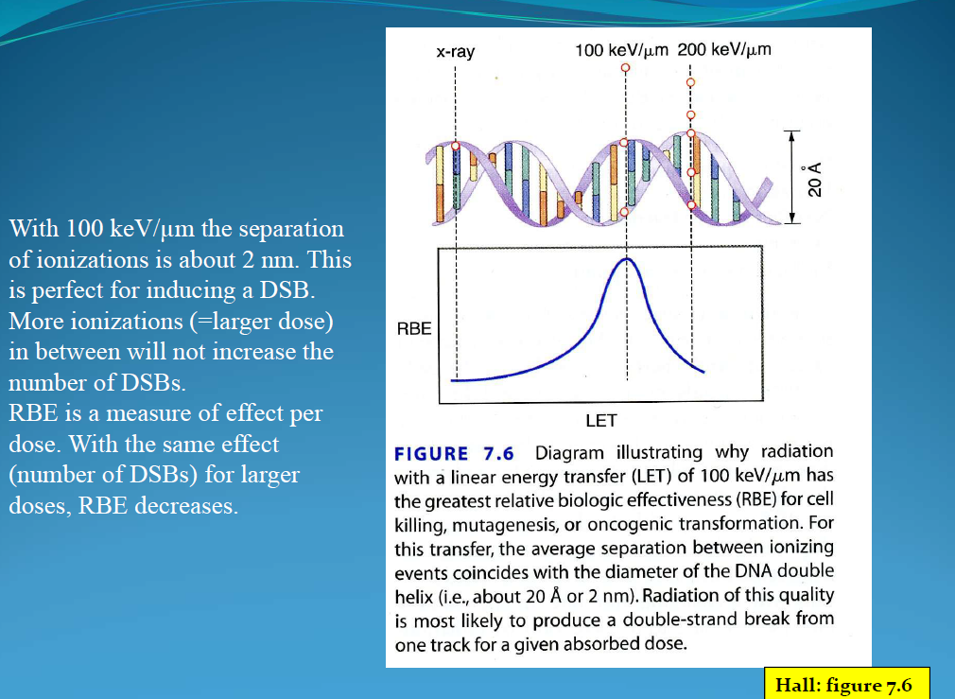

Flisespikkeri.

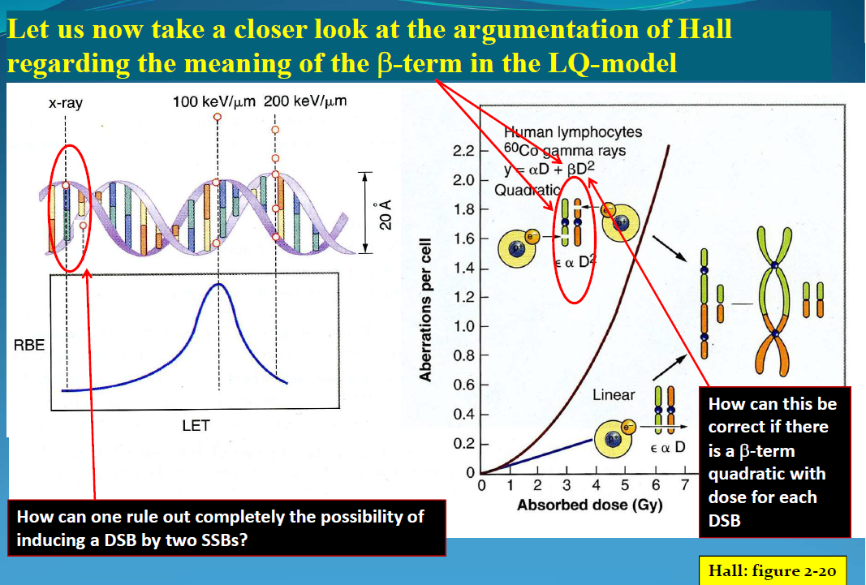

**8. What are the 5 factors that determine RBE?**

1. Radiation quality (LET)

2. Radiation dose

3. Number of dose fractions

4. Dose rate

5. Biologic system or end point (what we measure)

**9. How did Kellerer and Rossi use RBE to derive the LQ-model? How**

**did they use the qualities of neutrons and x-rays?**

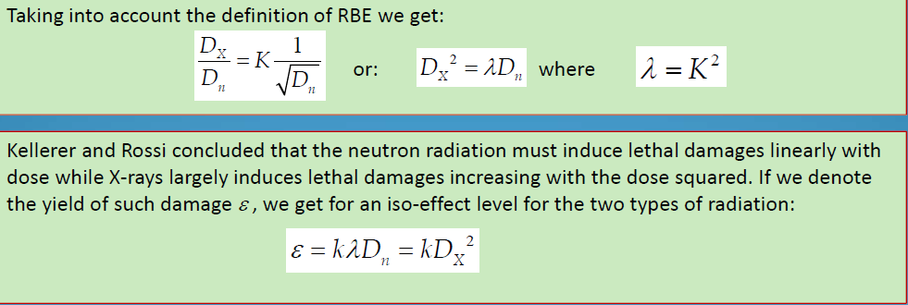

Lecture 12 forteller utledning.